PIRÂMIDE DE CAPTAÇÃO

PIRÂMIDE DE CAPTAÇÃO
E ICPs DA ORGANIZEJR.
Responsáveis: Elaine Figueredo e Camilo
Estratégia de Priorização de Segmentos de Mercado
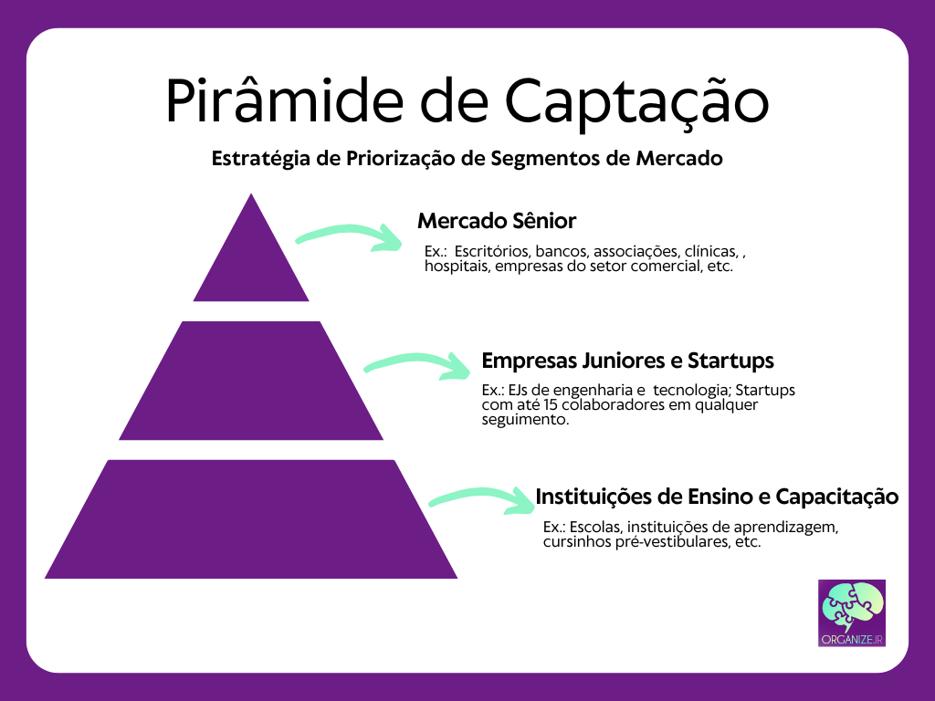
Fonte: https://canva.link/piramidedecaptacaoorganizejr

SOBRE ESTE DOCUMENTO
Este documento organiza a estratégia de captação da OrganizeJr. em três camadas de mercado, do segmento mais acessível ao mais complexo, conectando cada nível aos Ideal Customer Profiles (ICPs) definidos a partir de setor, critério interno, serviços ideais e cases. Cada nível da pirâmide lê-se em ordem inversa entre facilidade e resultado.
Os ICPs não representam apenas setores, mas contextos em que a Psicologia Organizacional da OrganizeJr. gera valor. Por isso, cada camada da pirâmide deve ser lida em conjunto com os critérios internos, serviços ideais e cases que validam a tese comercial.

VISÃO GERAL DA PIRÂMIDE

NÍVEL | SEGMENTO | COMPLEXIDADE COMERCIAL | POTENCIAL COMERCIAL IMEDIATO
BASE | Instituições de Ensino e Capacitação | Baixa — relacional e educativo | Alto — proposta de valor fácil
MEIO | Empresas Juniores e Startups | Média — personalização e cultura | Média — interesse construído
TOPO | Mercado Sênior (empresas maduras) | Alta — formalização e prova social | Baixo — muita concorrência e dificuldade de intenção de compra

BASE DA PIRÂMIDE

Instituições de Ensino e Capacitação
A base da pirâmide reúne instituições com maior abertura inicial para a OrganizeJr., especialmente aquelas que valorizam inovação, desenvolvimento humano, orientação de carreira e apoio a jovens e professores. O posicionamento ideal é menos voltado para venda agressiva e mais para construção de valor, credibilidade e parceria institucional.

ICP 1.1 — Instituições de Ensino e Capacitação Inovadoras
Setor | Escolas inovadoras, cursinhos, colégios e ambientes educacionais com abertura para desenvolvimento humano e orientação de carreira.
Critério Interno | Interesse em inovação educacional, valorização de professores, abertura para projetos de orientação profissional, permanência estudantil e fortalecimento da cultura escolar.
Serviços Ideais | Orientação profissional, feira de profissões, workshops de carreira, rodas de conversa, capacitações para professores, ações de engajamento e permanência, diagnóstico de vocação.
Cases | Bernoulli, por se tratar de uma escola de alto padrão com abertura para inovação, mesmo que possua questões com compliance e parcerias institucionais. Também entram escolas semelhantes como a Escola Rubem Alves que valorizam formação integral, projeto pedagógico inovador e apoio a jovens e professores.

MEIO DA PIRÂMIDE

Empresas Juniores e startups
O meio da pirâmide reúne organizações mais próximas do ecossistema de inovação, mas ainda em fase de estruturação e validação interna, como EJs, startups e pequenas empresas. Aqui existem três ICPs distintos: EJs de alta demanda operacional, validadas pelo caso da Projecta; EJs diferentonas, validadas pelo caso da Prospector; e EJs de comunicação com sobrecarga criativa e relacional, hipótese a validar na prospecção nacional. A separação evita misturar organizações que precisam sustentar volume e rotina, organizações nichadas fora do padrão tradicional de EJ e EJs cuja pressão não nasce apenas do operacional, mas da criação contínua, exposição em mídias sociais, rodadas de aprovação, atendimento a clientes e necessidade de preservar criatividade, limites e padrão de qualidade com alta renovação de membros.

ICP 2.1 — EJs de Alta Demanda Operacional
Setor | Empresas juniores de engenharia, tecnologia e outros cursos com operação ativa; startups com até 15 colaboradores.
Critério Interno | Alta demanda operacional, viradas de gestão, dificuldade de comunicação interna, desafio de engajar membros e pressão para manter entregas.
Serviços Ideais | Capacitações em engajamento, comunicação e liderança, gestão de tempo, diagnóstico de cultura, oficinas para times em transição de mandato.
Cases | Projecta, EJ de arquitetura e urbanismo com operação ativa, valida o ICP de alta demanda operacional por combinar volume de entregas, pressão de rotina, necessidade de organização interna e demanda por comunicação, liderança e gestão de tempo. Zafiro, EJ de engenharia biomédica que contratou o serviço de gestão de tempo, reforça a aderência da OrganizeJr para EJs com dores de produtividade e estruturação.
ICP 2.2 — EJs Diferentonas
Setor | Empresas juniores de áreas menos óbvias para soluções de Psicologia Organizacional, nichos técnicos ou identidades muito específicas, como geologia, áreas experimentais, cursos pouco tradicionais, EJs fora dos centros comerciais mais previsíveis e organizações com cultura interna própria.
Critério Interno | Aderência não aparece pelo volume operacional, mas pela singularidade do contexto: diretoria com configuração pouco comum, transição cultural, dificuldade de engajar membros em um propósito compartilhado, comunicação entre perfis muito diferentes ou necessidade de traduzir desafios técnicos em rotinas de pessoas.
Serviços Ideais | Diagnóstico de cultura e engajamento, oficinas de alinhamento interno, comunicação entre diretoria e membros, liderança adaptada ao contexto da EJ, construção de identidade organizacional e capacitações personalizadas para realidades fora do padrão.
Cases | Prospector, EJ de geologia do Pará, valida o ICP de EJ diferentona por exigir leitura de contexto, linguagem e cultura próprias. O caso não deve ser misturado com Projecta: Prospector representa EJs nichadas e menos óbvias, enquanto Projecta representa alta demanda operacional.
ICP 2.3 — EJs de Comunicação com Sobrecarga Criativa e Relacional (Hipótese a Validar)
Situação | Empresas juniores de comunicação, publicidade, jornalismo, relações públicas, audiovisual, design, marketing, produção cultural e áreas correlatas em que a entrega depende de criação contínua, voz de marca, calendário editorial, relacionamento com cliente e adaptação a tendências/plataformas. A dor central é diferente da alta demanda operacional geral: aparece como fadiga criativa, dificuldade de desconectar, retrabalho por aprovação subjetiva, conflito entre criação e atendimento, insegurança para dar e receber feedback, onboarding frágil de novos membros e perda de padrão criativo a cada troca de gestão.
Serviços Ideais | Diagnóstico de clima criativo e comunicação interna; oficinas de briefing, feedback e aprovação; capacitação em segurança psicológica para times criativos; gestão emocional do trabalho always-on; prevenção de fadiga criativa; liderança de squads de criação/atendimento; clareza de papéis entre estratégia, criação, atendimento e gestão; onboarding de novos membros; rituais de debriefing, passagem de bastão e aprendizagem; acordos de limites com clientes e protocolo de crise/moderação em redes sociais.
Case possível | Acesso Comunicação Jr. (UFJF) é o melhor case candidato para validar este ICP, não um case fechado da OrganizeJr. O site público descreve uma EJ oficial de Comunicação com 25 anos, mais de 600 projetos, serviços de gestão de mídias, produção de conteúdo, branding, copywriting, planejamento de comunicação, mentoria e tráfego pago, além do compromisso de formar lideranças por uma vivência plural. No Relatório BJ 2025, Acesso aparece com 32 membros, 31 contratos e R$ 68.255,05 de faturamento. A hipótese de abordagem é: quanto mais amplo o portfólio criativo e mais recorrente a entrega social/digital, maior a chance de dor em feedback, limites, formação de membros, saúde criativa e padronização de rotina. ESPM Jr. entra como benchmark de maturidade, não como primeiro case, por ter clientes grandes e operação de marketing/comunicação mais consolidada.

TOPO DA PIRÂMIDE

Mercado Sênior
O topo da pirâmide concentra organizações mais maduras, com maior estrutura, maior exigência de confiança e geralmente mais burocracia na decisão de compra. A venda tende a ser mais longa, e os serviços precisam ser muito bem posicionados para mostrar impacto na estrutura, nas pessoas e nos resultados da organização.

ICP 3.1 — Empresas de Contabilidade parceiras
Setor | Escritórios de contabilidade maduros, com operação B2B consolidada, equipe entre 15 e 30 colaboradores, carteira recorrente de clientes e atuação consultiva junto a pequenos negócios, profissionais liberais ou empresas de nicho. O melhor encaixe aparece em contabilidades com segmentação clara, como saúde, educação, tecnologia ou serviços profissionais.
Critério Interno | Abertura para parceria, com interesse de capacitar-se organizacionalmente. A oportunidade começa pelo apoio interno à liderança e ao RH do próprio escritório, mas evolui para um canal de indicação qualificada: a contabilidade enxerga dados, crescimento, admissões, gargalos e fragilidades dos clientes, e pode apontar quais empresas se beneficiariam de diagnóstico, capacitação, recrutamento e seleção ou estruturação.
Serviços Ideais | Diagnóstico de cultura e clima, capacitações para lideranças, trilhas de desenvolvimento, workshops de feedback, comunicação, gestão de conflitos, saúde mental e cultura organizacional, apoio à estruturação de PDI, mapeamento de necessidades internas, desenho de plano piloto e ações presenciais de integração com equipes. Para o canal contábil, também cabem ofertas de triagem consultiva para clientes indicados, diagnóstico inicial de maturidade de RH, capacitações para pequenas equipes e materiais de orientação para empresas novas que ainda confundem gestão de pessoas com obrigações trabalhistas.
Cases | Alcance Contabilidade, escritório consolidado desde 2001, com cerca de 20 colaboradores, sede própria no Imbuí, carteira com mais de 100 clientes e forte foco no setor de saúde, que representa cerca de 85% da base. O case valida o ICP porque combina maturidade empresarial, RH ativo porém terceirizado, necessidade de fortalecer liderança e cultura, possível saída de um profissional-chave de RH em janeiro de 2026 e abertura para uma parceria formativa com a OrganizeJr. O ponto mais estratégico é que a própria Alcance reconhece fragilidades de RH em clientes da carteira e pode funcionar como ponto focal para aproximar a OrganizeJr. de empresas novas, pequenas ou sem estrutura de pessoas.

Referências:
- CFC e Sebrae tratam o contador como parceiro estratégico dos pequenos negócios, com atuação em gestão, inovação, técnicas de liderança, ferramentas de gestão, viabilidade de negócios e LGPD.
- Sebrae aponta que microempresas frequentemente não têm RH estruturado e que gestão de pessoas desde o início impacta sustentabilidade, crescimento, motivação, redução de retrabalho e profissionalização.

SÍNTESE ESTRATÉGICA

A pirâmide organiza a captação da OrganizeJr. por níveis de acessibilidade, maturidade e complexidade comercial. Os ICPs não representam apenas setores, mas contextos em que a Psicologia Organizacional da OrganizeJr. gera valor real.

BASE | MEIO | TOPO
Relacional e educativo | Personalização e cultura | Autoridade e prova social

Cada camada da pirâmide precisa ser lida junto com o critério interno, os serviços ideais e os cases que validam a tese comercial. O resultado é uma estratégia de captação coesa, orientada por Psicologia Organizacional e com foco em impacto real nas pessoas e nas organizações.

Script de perguntas e relatos
Ejs diferentonas
- Qual a configuração da diretoria atualmente?

